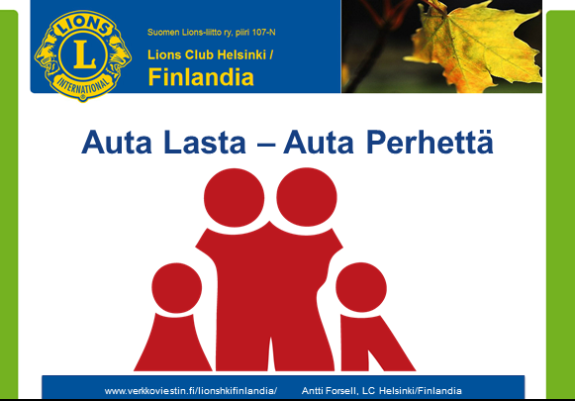
Antti Forsell, LC Helsinki/Finlandia 02.10.2012

Auta Lasta, Auta Perhettä -aktiviteetti
”osta yksi ylimääräinen tuote”

MIKSI
Viime aikoina lehtien otsikoissa on kiivaasti keskusteltu perheväkivallasta ja lasten oikeuksista ja asemasta perheessä. Merkittävin julkinen tapaus lienee viime äitienpäivänä kuolleena 8-vuotiaan tytön tapaus. Ympärillämme ja lähellämme on paljon perheitä, jotka elävät vaikeissa ja uhkaavissa oloissa. Myös me leijonat voimme tehdä jotain – voimme auttaa hädässä eläviä lapsia ja perheitä heidän arjessaan helposti.

MITÄ
Rahan kerääminen saa ihmiset monesti epäilemään avun menemistä perille täysimittaisena, vaikka me leijonat tiedämmekin tekevämme sen. Keräämällä konkreettista apua – ruokaa, hygieniatarvikkeita ja leluja jne. – saamme paremman vastaanoton. Samoin ihmisiin vetoaa se, että apu menee ihan lähelle omalle paikkakunnalle.

MITEN
Kampanjapäivänä lähikaupan/supermarketin ovella pyydämme henkilökohtaisesti asiakkaita ostamaan yhden ylimääräisen tuotteen kaupasta. Se voi olla lähes mitä tahansa, pilaantumatonta ruokaa kuivaruokatuotteista säilykkeisiin, hygieniatuotteita vessapaperista saippuaan, pieniä leluja kirjoista elokuviin ja nukeista pikkuautoihin. Keräyksen jälkeen tuotteet toimitetaan Ensi- ja turvakotien liitolle, heidän turva-/ensikoteihin, josta työntekijät jakavat ne siellä eläville perheille.

MILLOIN
Seuraava kampanjapäivä on lauantaina 10.11.2012, joka on isänpäivää edeltävä lauantai. Päivä on valittu isänpäivän vuoksi, koska silloin perheasiat ovat esillä ja monet perheet käyvät kaupassa. Lasten ja perheiden vaikeisiin oloihin vetoaminen on ajankohtaista. Aktiviteetti on tarkoitus järjestää kahdesti vuodessa, aina äitienpäivää ja isänpäivää edeltävänä lauantaina.

PALAUTE JA JULKISUUS
Aktiviteetti koettiin erittäin tärkeäksi ja siihen haluttiin osallistua. Yhden pienen tuotteen ostaminen oli helppo ja vaivaton tapa osallistua, sekä tuotelahjoituksen luotettiin menevän varmasti perille. Luottamus molempiin järjestöihin (Lions-järjestö sekä Ensi- ja turvakotien liitto) on suuri. Monet perheet olivat antaneet lapsensa valita tuotteen, jolle he haluavat tukea toisen perheen ahdinkoa. Moni asiakas, joka toi lahjoituksen, jäi hetkeksi keskustelemaan asiasta, jolloin he ovat myös erittäin potentiaalisia uusia jäseniä klubeihimme.
Järjestäneenä klubina koimme aktiviteetin yhdeksi parhaaksi tavaksi näkyä ihmisten keskuudessa ja arjessa osoittaen kuinka me leijonat palvelemme.

Tervetuloa mukaan!

Tässä hieman tarkemmin projektin järjestämisestä.

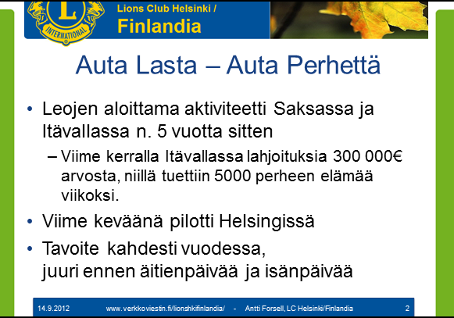
Taustaa
Auta Lasta, Auta Perhettä –aktiviteetti on saanut alkunsa Saksassa ja Itävallassa paikallisten leojen aloitteesta. Näissä maissa aktiviteetti tunnetaan nimellä ”Leo Lions Service Day”.

Itävaltalaiset järjestävät tapahtuman kerran vuodessa, jolloin he jalkautuvat kaikkiin Mercur-supermarketketjun liikkeisiin Itävallassa. Kauppaketju on lähtenyt myös innokkaasti mukaan saaden samalla sekä lisämyyntiä että hyvää yhteiskunnallista julkisuutta.

Projektin organisoiminen on varsin helppoa!
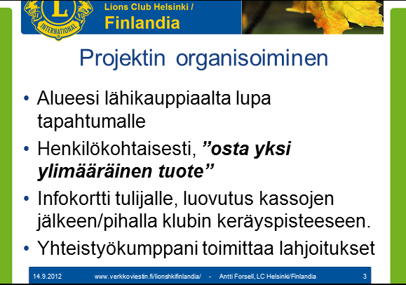
Pyydetään lähikauppiaalta/supermarketin johtajalta lupa tulla kaupan eteen tai sisäpuolelle tekemään tämä kampanja. Lupa heltiää yleensä, kun kerrotaan kauppiaan hyödyistä aktiviteetissa, siis juuri hänen saamansa lisämyynti sekä erinomainen hyväntekeväisyys ja yhteiskunnallinen julkisuus.

Tärkeää on lähestyä kaupan asiakkaita henkilökohtaisesti sisäänkäynnin luona ja antaa heille pieni infolappunen, jossa parilla lauseella kerrotaan aktiviteetista, ja esimerkkituotteista. Lisäksi lapun takapuolella on lyhyt info leijonista ja Ensi- ja turvakotien liitosta. Ihmiset suhtautuvat erittäin positiivisesti, kun huomaavat ettei kerätä rahaa.

Hyviä tuotteita on monenlaisia:
- kuivaruoka – puurohiutaleet, jauhot, näkkileipä, kahvi, tee, murot, myslit jne.
- säilykkeet – kaikki valmisruokasäilykkeistä ruoka-ainesäilykkeisiin
- hygieniatuotteet – saippua, shampoot, WC- ja talouspaperit, pyykinpesuaineet
- vaatteet ja lelut – erityisesti lasten alennustuotteet vaatteissa ja leluissa, sekä videot/DVD:t

Kassojen jälkeen tai kaupan pihalla on keräyspiste, johon ostetut tuotteet lahjoitetaan. Päivän mittaan tuotevuoren kasvaessa ihmiset suhtautuvat asiaan aina paremmin ja myönteisemmin. Tuotteet kannattaa pitää esillä, jolloin asiakkaat näkevät kuinka paljon muut ovat jo lahjoittaneet. Päivän aluksi järjestäjät voivat itse käydä ostamassa muutaman pienen asian, esimerkkituotteet lahjoituspisteeseen.

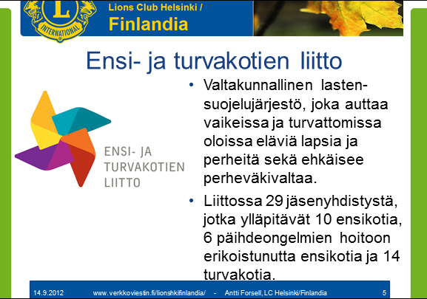
Kampanjapäivän jälkeen tuotteet viedään Ensi- ja turvakotien liitolle. Heidän työntekijänsä ensi- ja turvakodeissa ottavat vastaan tuotteet ja jakavat edelleen niissä eläville lapsille ja perheille.

Ensi- ja turvakotien liitto on valtakunnallisesti tunnettu ja tunnustettu lastensuojelujärjestö, jolla on omassa toiminnassaan erinomainen maine samalla tavalla kuin leijonilla omassa toiminnassaan. Järjestö on hyvin sitoutunut toimimaan yhdessä leijonien kanssa tässä aktiviteetissa molempien toiveena on laajentaa aktiviteettia valtakunnalliseksi.
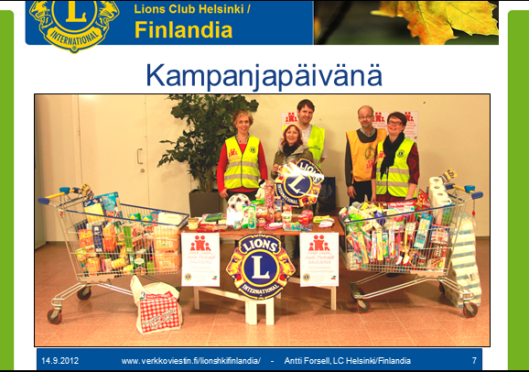
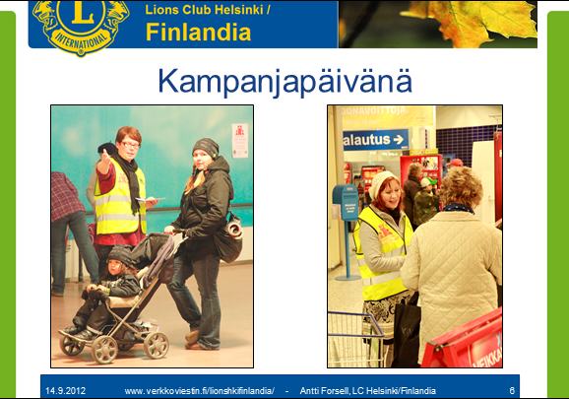

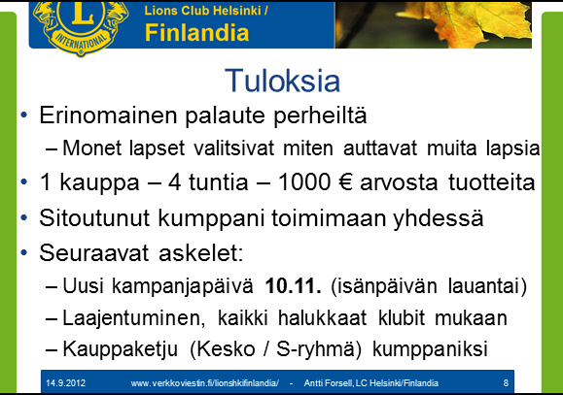
Aktiviteettia on pilotoitu yhden kerran Suomessa, viime äitienpäivän aattona LC Helsinki/Finlandia toteutti aktiviteetin Helsingissä Vuosaaren K-Citymarketissa. Klubi oli täysin yllättynyt saamastaan erinomaisesta vastaanotosta sekä saatujen lahjoitusten määrästä.

Jos yksi klubi voi saada näin paljon aikaan, niin kuinka paljon sitten kaikki piirin tai Suomen lionsklubit voivat yhdessä tehdä!
Lähdettehän tekin mukaan!

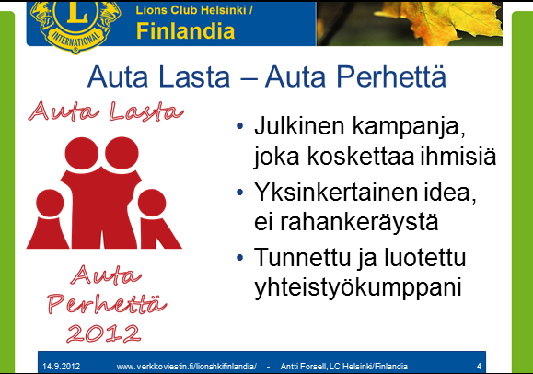

Lisätietoja ja materiaalia tulevaan kampanja antaa.
Logot, infolehtiset, julisteet, yms. visuaaliset materiaalit saatavilla.

Antti Forsell
LC Helsinki/Finlandia
puh. 040 801 8021
email antti.forsell@lions.fi

